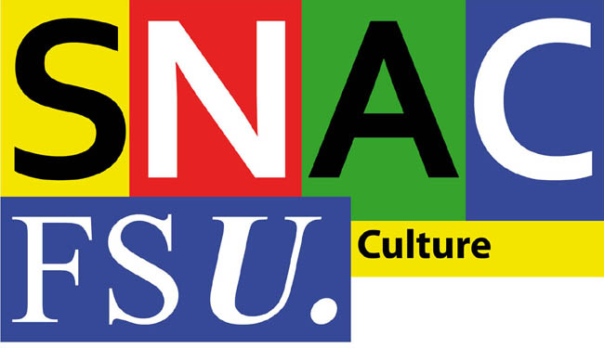

La Culture est votre choix, la défendre est notre combat.
Profession de foi de la FSU (fédération syndicale unitaire) pour l’élection des représentants du personnel au CA du Centre des monuments nationaux

Chers collègues,

Vous devez voter avant le 15 juin 2016 pour élire vos représentants au Conseil d'administration du CMN. Cette élection est importante, il est indispensable que, dans cette instance, les personnels puissent faire entendre leur voix. Plus la participation sera forte, plus cette voix pourra s’imposer à l’administration.

Compte tenu de l’ampleur des réformes qui touchent la fonction publique, face aux pressions qui pèsent sur notre établissement, il est important d’être correctement représenté par des collègues impliqués, fiables, intègres et formés à cette tâche.

Le rôle de nos candidats est clair : pas de clientélisme mais une défense de tous les personnels. Soyez assurés que les élus FSU seront actifs et efficaces face à l'administration, ils défendront l'ensemble des personnels selon des critères objectifs quels que soient leurs statuts et leurs services d'affectation.

Un syndicat, c’est quoi ?
Rappelons qu’un syndicat est une association de salariés qui se regroupent pour défendre leurs droits et ceux de leurs collègues et améliorer les conditions de travail de tous. Un syndicat, ce sont les agents regroupés pour faire entendre leurs voix.

Qu’est-ce que la FSU ?
La FSU (fédération syndicale unitaire) est un ensemble de syndicats d’agents publics, titulaires et contractuels, de droit public et de droit privé. Elle est donc plus spécialisée que les grandes confédérations interprofessionnelles.
Avec une action tournée massivement, depuis des décennies, vers la défense d’une fonction publique de carrières, elle est largement experte en ce domaine.
Le SNAC-FSU est le syndicat national des affaires culturelles de la FSU, il est présent dans tous les secteurs de la culture.

Le SNAC-FSU défend pour vous et avec vous, dans notre domaine, celui de la culture, une réelle reconnaissance des missions et des métiers qui leur sont liés
Pour nous, tous les métiers qui se rencontrent au sein des monuments participent avec une même dignité du service public culturel.
Que l'on soit surveillant, administratif, jardinier ou technicien de maintenance d'un bâtiment nous avons tous nos spécificités et nos compétences. Nous ne sommes pas interchangeables.
Ainsi, notamment, nous défendons la spécificité de chacun des métiers d'art. Bien souvent, par exemple, des postes d'adjoints techniques spécialité « jardin » se transforment en poste d'agent polyvalent, niant les compétences techniques du métier, ceci n’est pas acceptable.

D’une manière générale, une politique volontariste du CMN doit être mise en œuvre auprès du Ministère de la culture pour réclamer le recrutement d'agents titulaires et l’affectation au CMN de lauréats de concours pour pallier la situation de sous-effectif que nous subissons tous les jours.

Stop à l'externalisation de nos missions :
La situation de sous-effectif chronique dans de nombreux monuments a généré l'externalisation de nombreuses missions autrefois dévolues aux agents titulaires. Des parcs et jardins sont entretenus partiellement ou totalement par des entreprises extérieures. Dans de nombreux monuments coexistent maintenant des surveillants titulaires et des vigiles de sociétés privées. On fait appel de plus en plus pour les travaux de maintenance et d'entretien courants à des prestataires extérieurs.

Stop à la précarité et à la paupérisation
Respecter les personnels c'est respecter leur condition de vie : il est indigne que des administrations acceptent la paupérisation et la précarisation croissante de leurs agents.
Il est indigne que des titulaires de catégorie C et de catégorie B (en début de carrière), se retrouvent en situation de pauvreté.

Pour les contrats, le CDI doit être la règle et non pas l'exception.
Il est indigne que des contractuels dits « saisonniers » enchaînent, au long des années, des dizaines de contrats et se voient exclus des plans de stabilisation des emplois publics.
Rappelons qu'il est prévu par la loi que la proposition d'un contrat à durée indéterminée est possible pour les agents non titulaires embauchés sur des temps incomplets.

Une meilleure formation doit être dispensée aux agents
Dans certains monuments, des dysfonctionnements ont pu être constatés en raison du manque de formation des personnels, notamment en terme de premiers secours. Installer des défibrillateurs c'est bien, former le personnel à leur utilisation c'est mieux. Le défibrillateur en libre-service, cela pourrait être cocasse si la santé des usagers et des personnels n'était pas en jeu.

Notre vigilance portera notamment sur :
- Les conditions de travail du personnel et une bonne organisation de celui-ci. Certains monuments du CMN arrivent tristement en tête du palmarès des services du ministère de la culture où la souffrance au travail est la plus forte. Les « risques psycho-sociaux », comme on dit maintenant, sont directement liés à l’organisation du travail, et le plus souvent à un mode de gouvernance excessivement autoritaire.
- Pour nos collègues non-titulaires, le respect de la règle du CDI lorsque celui-ci est possible, un traitement décent et une meilleure prise en compte de l'humain. Nous refusons la précarité de ces personnels et nous nous engageons à réclamer avec eux des contrats plus pérennes.
- Le respect absolu des normes de sécurité (utilisation de machines-outils, travail en hauteur, consignes en cas d’incendie, exercices d’évacuation du personnel…).
- Une politique cohérente et juste en termes de logements pour les agents logés sur place.

liste SNAC-FSU :

Laurent Hellant
Yannick Dupouy
Sylvia Gawlik
Pascal Hatton
Michel Desjardins
Ali Aumar

